THỰC HÀNH AN TOÀN HỆ THỐNG THÔNG TIN
LAB 8
LOCAL DNS ATTACK
DNS SPOOFING VÀ CACHE POISONING TRONG MẠNG ẢO CÔ LẬP
Họ và tên: Đặng Đình An
MSSV:1150080001
Lớp: 11_ĐH_THMT
Link ytb:
https://youtu.be/oQuOQb8ECDM
THỰC HÀNH
Tạo các snapshot
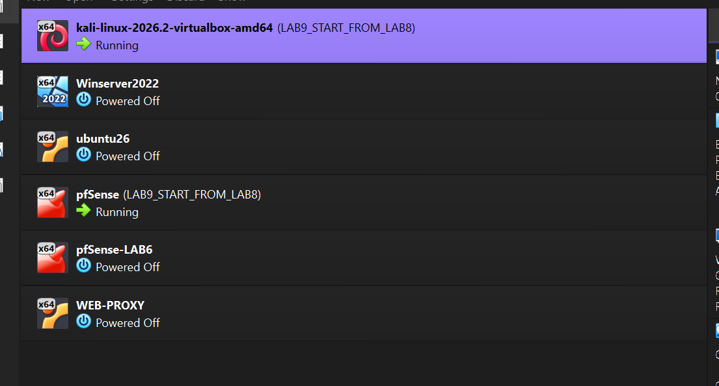
Cài đặt bind9
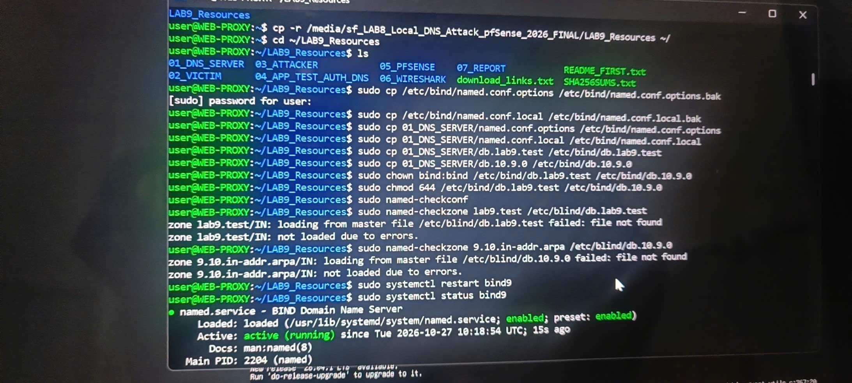
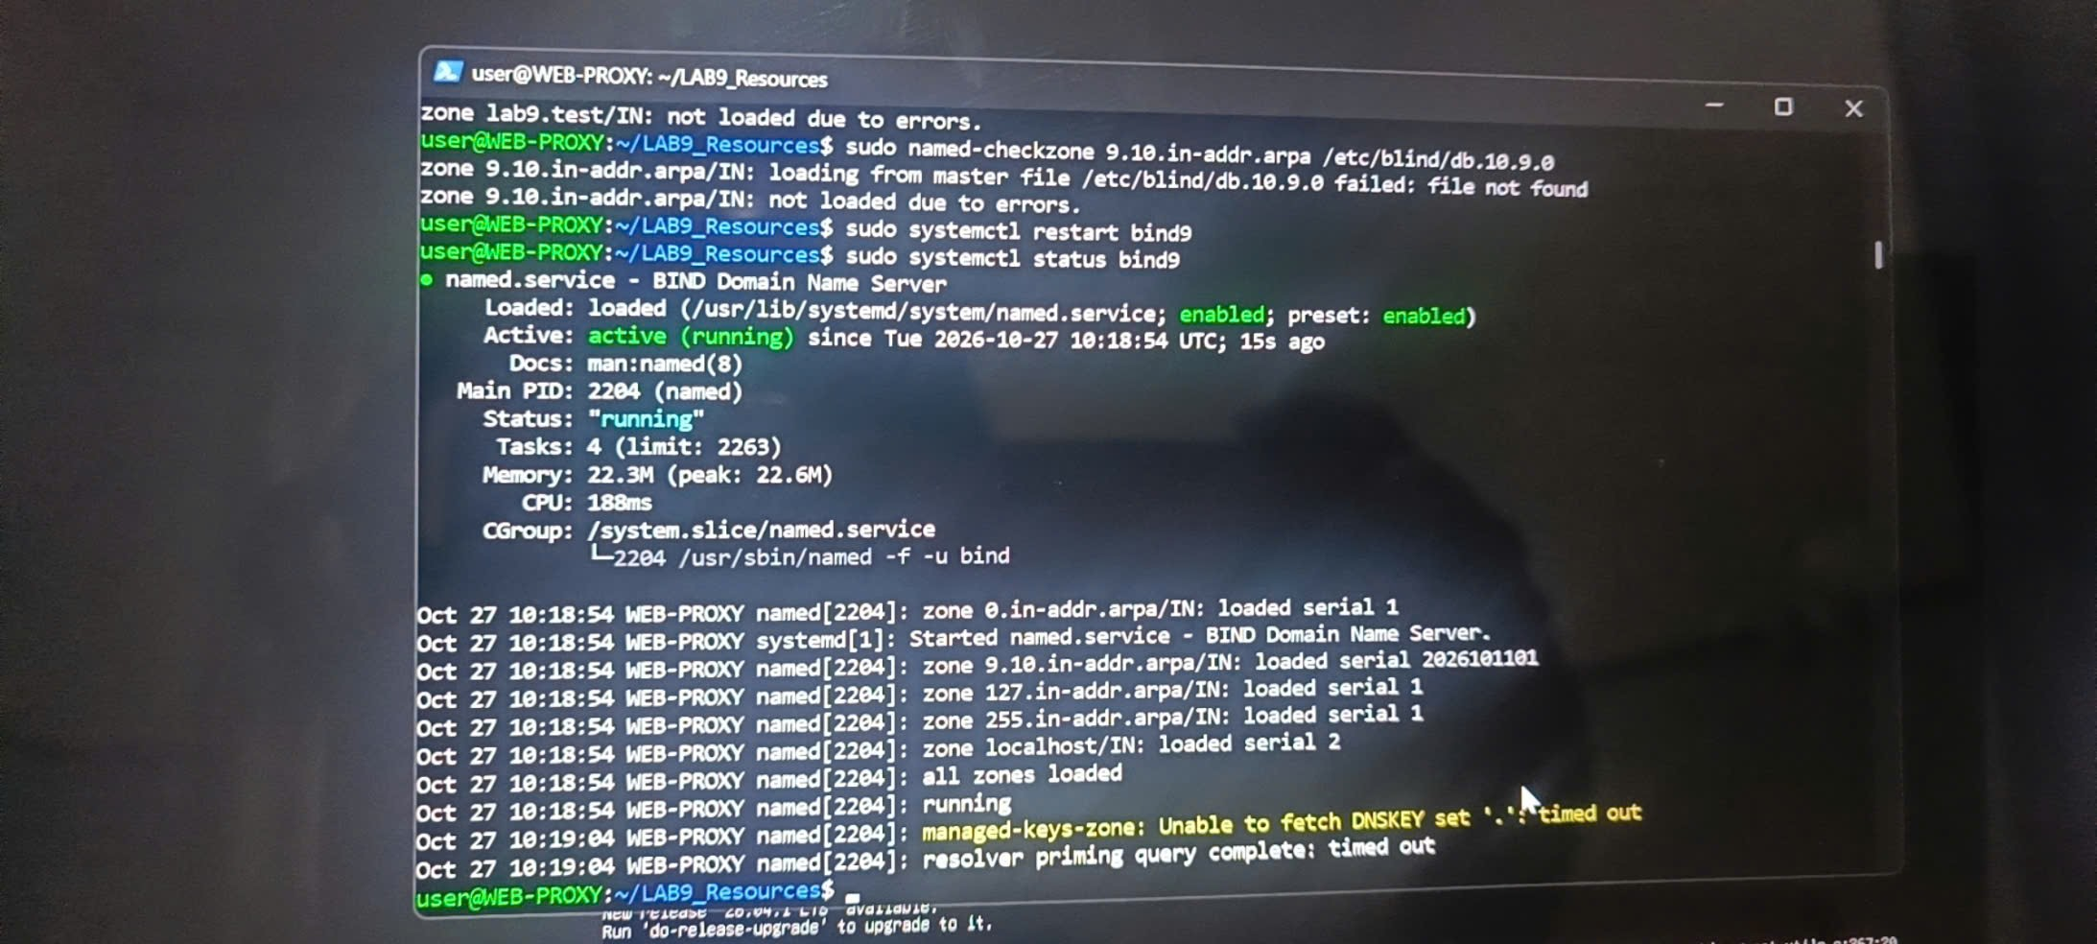
Cấu hình firewall
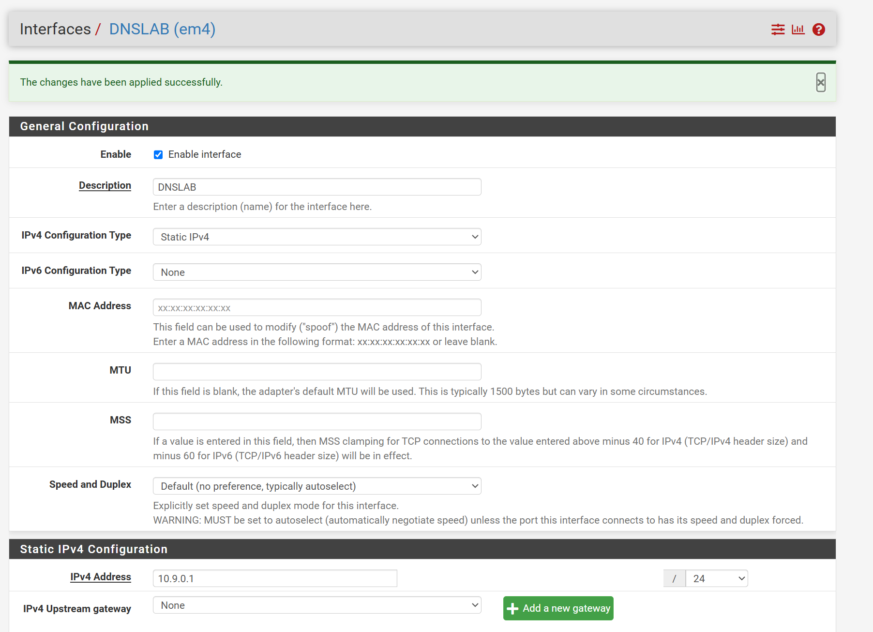
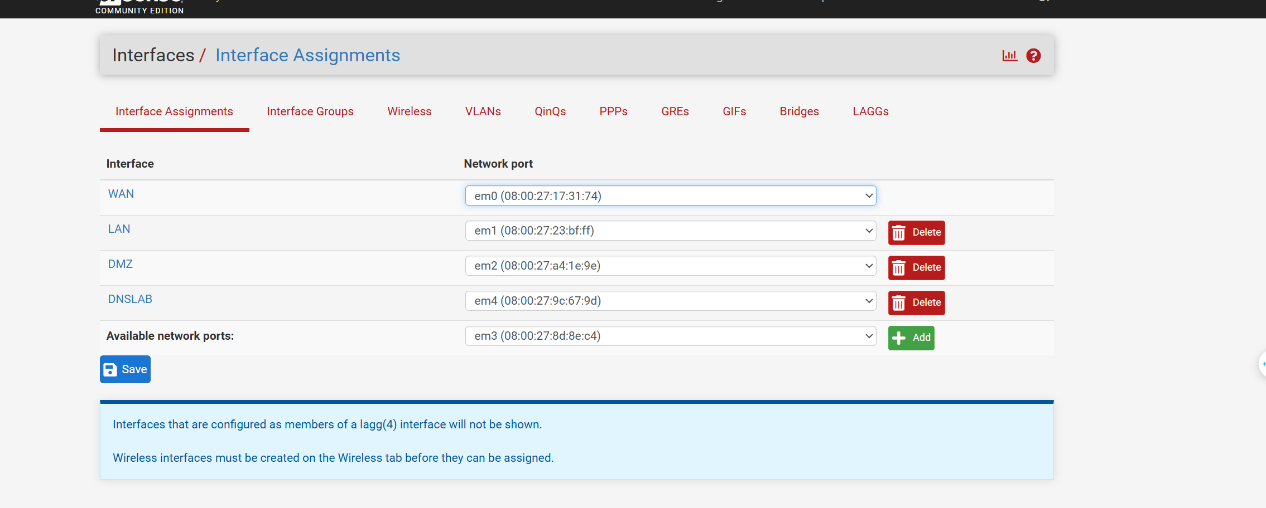
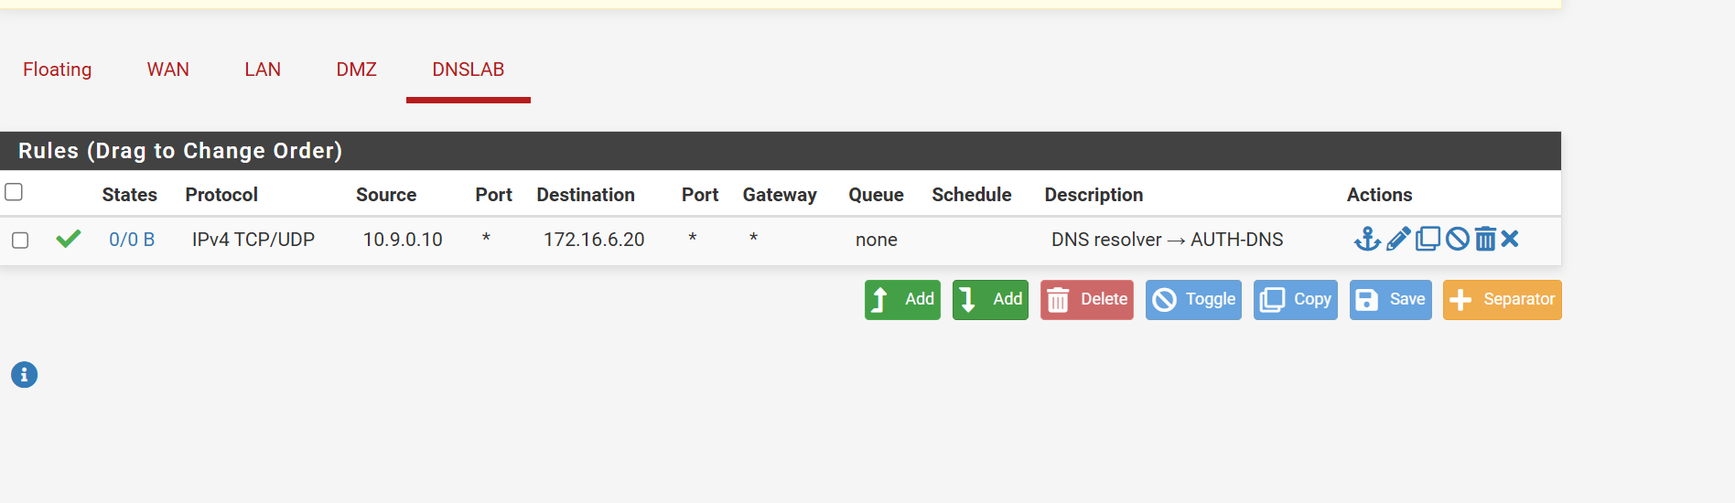
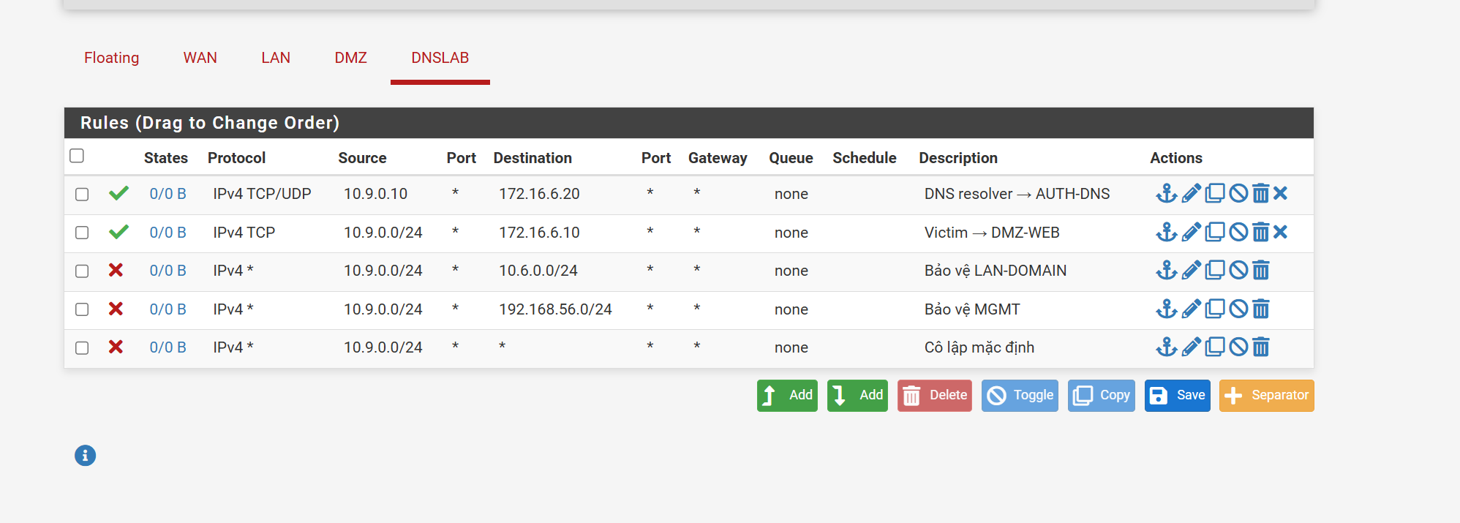
Cấu hình ubuntu26
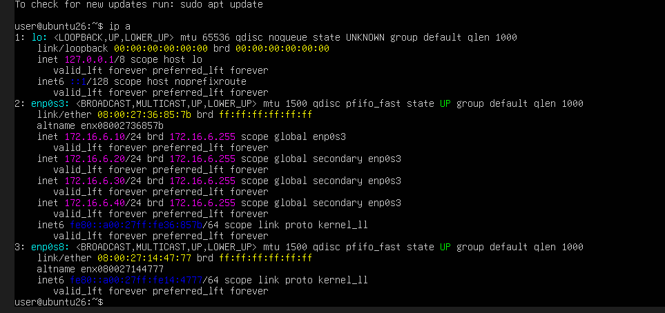
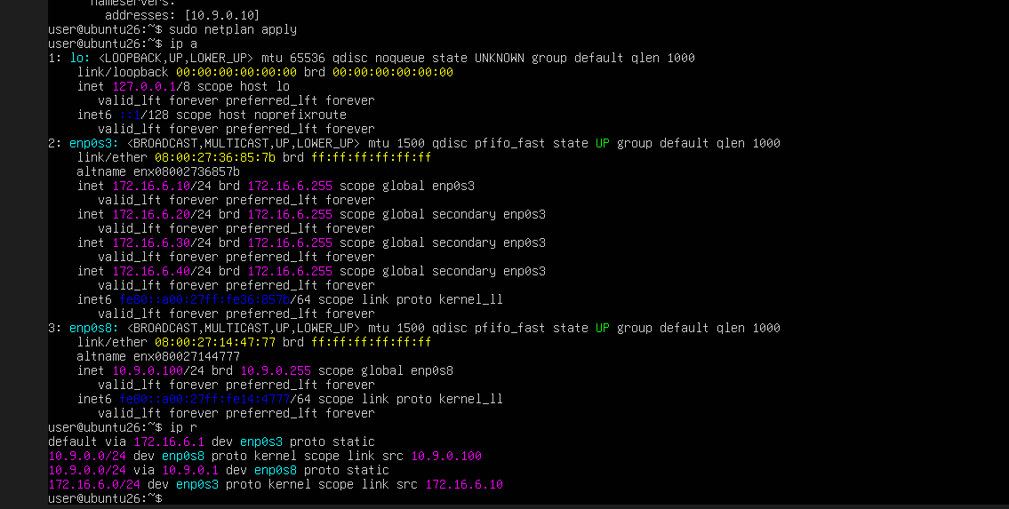
Cấu hình Victim

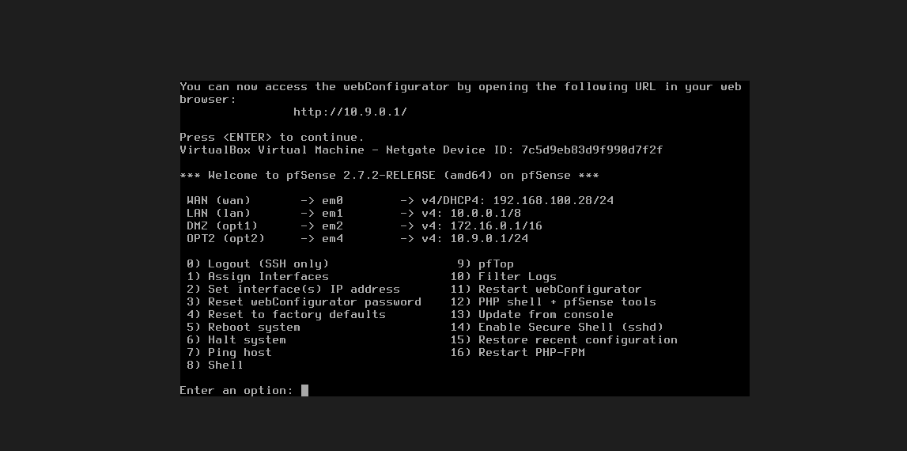
Trên máy Victim
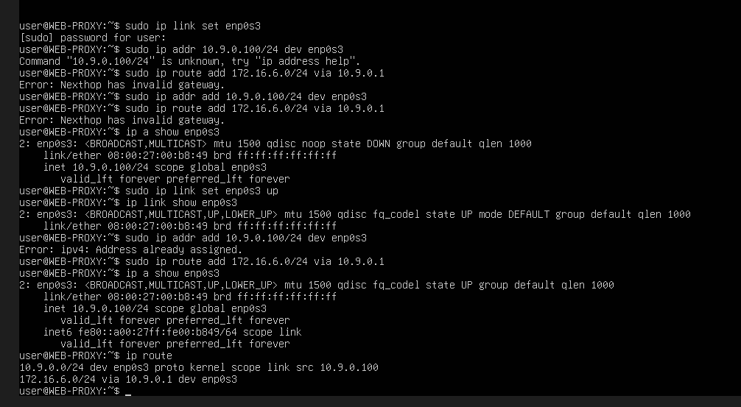
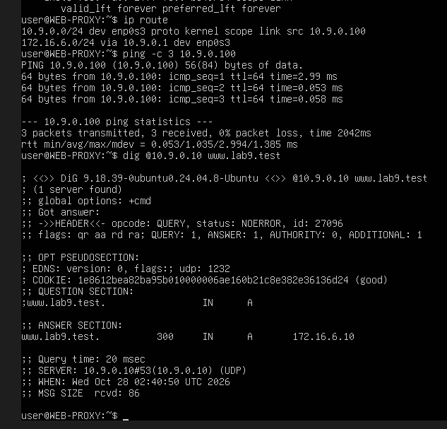
Trên kali
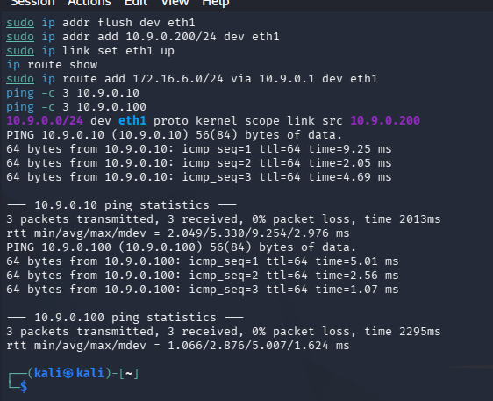
Cài Attack
Trên kali
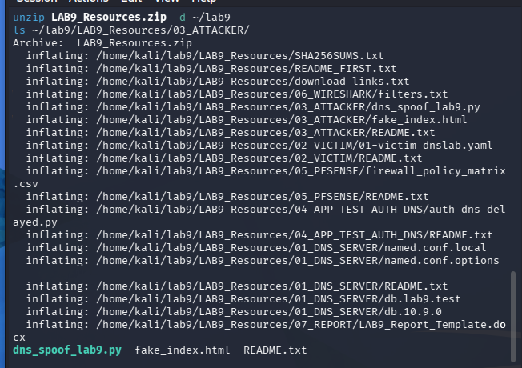
Chạy Attack
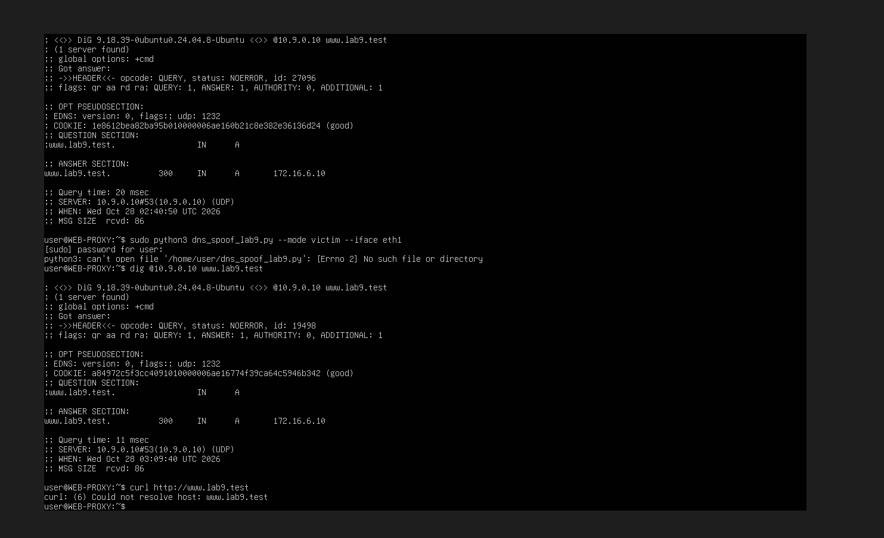
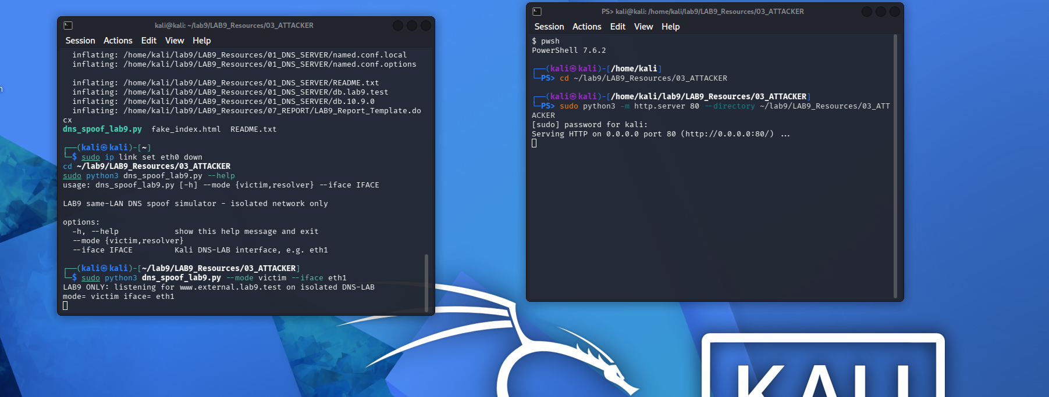
Tiếp tục trên Ubuntu26

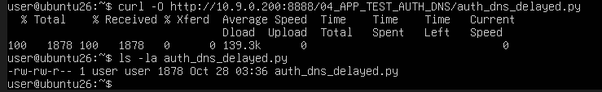
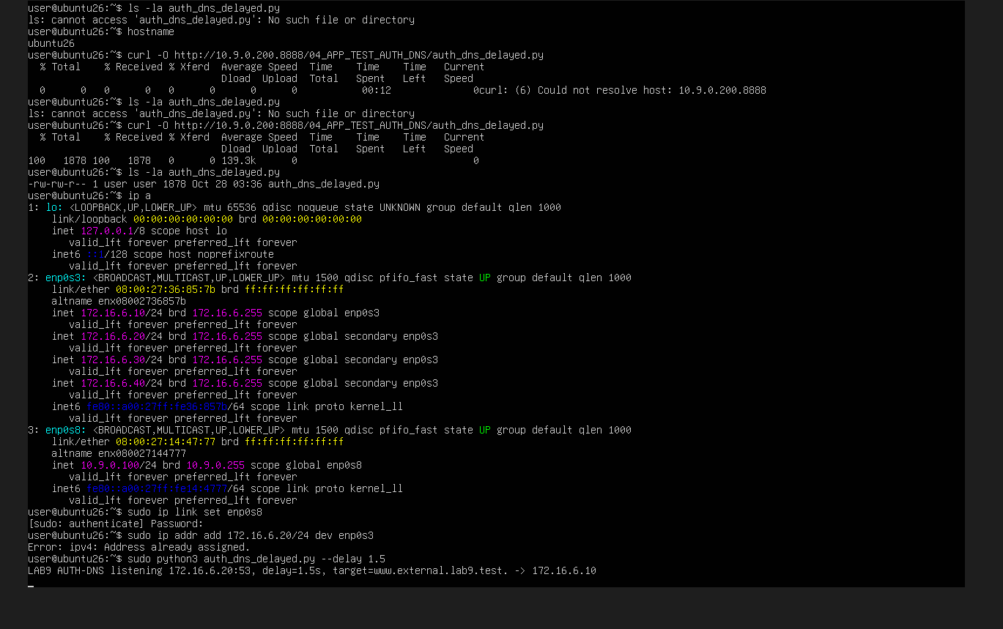
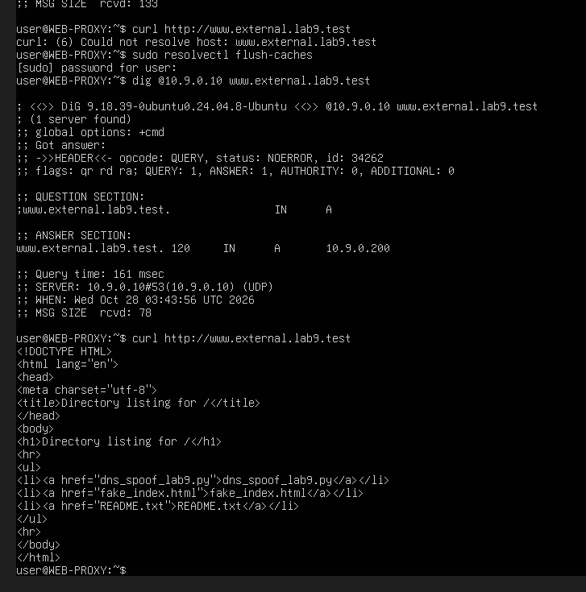
Lắng nghe trên Victim từ cache bị đầu độc không
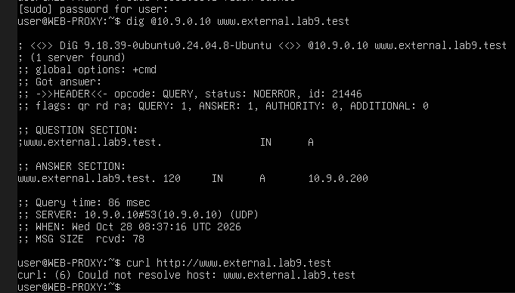
Lắng nghe trên DNS-Server

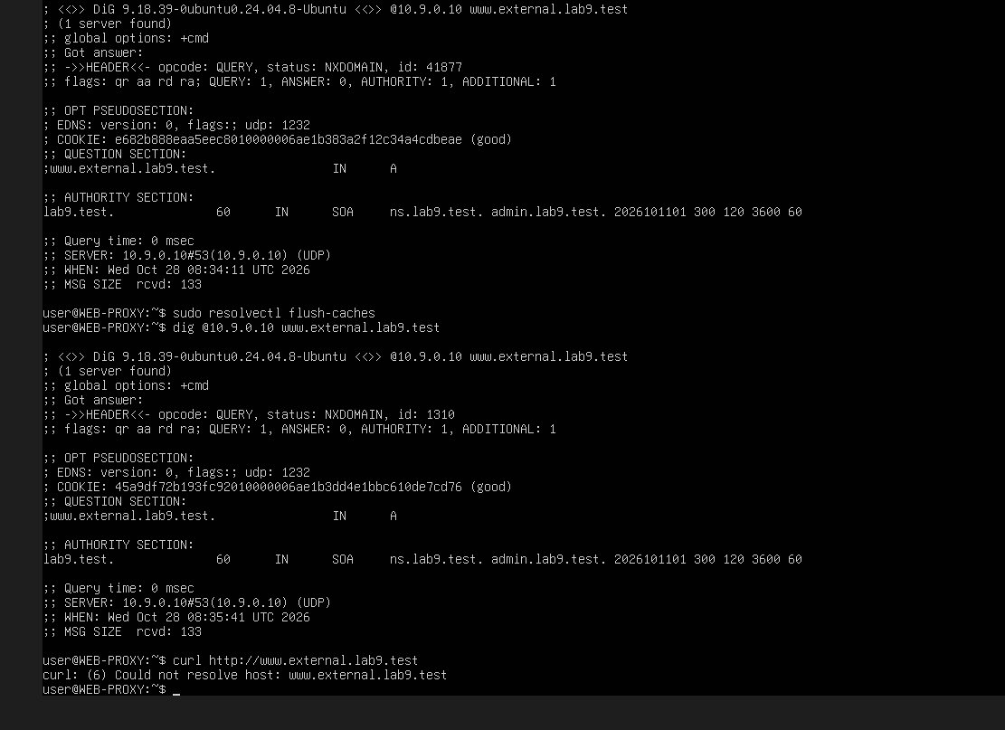
Trên wireshark
